KARTAL DİSK KIZ TEKNİK VE MESLEK LİSESİ 2013-2014 EĞİTİM ÖĞRETİM YILI
12. SINIFLAR TRAFİK GÜVENLİĞİ VE İLKYARDIM DERSİ 1.DÖNEM 1.ORTAK SINAV SORULARIDIR

ADI VE SOYADI:………………………………………………………………………….. NU: …….. SINIF: ……..…..

- AŞAĞIDAKİ CÜMLELERDEKİ BOŞLUKLARI DOLDURUNUZ.
- Genel olarak üzerindeki trafik yoğunluğu bakımından bağlandığı yoldan daha az önemde olan yola ……………....….. denir.
- İki veya daha fazla karayolunun kesişmesiyle veya birleşmesiyle oluşan ortak alana …………….………………. denir.
- Taşıtların bir dizi halinde güvenli seyredebilmeleri için taşıt yolunun ayrılmış bir bölümüne ………………………….denir.
- Karayolu üzerinde bir ya da daha çok aracın karıştığı ve zararla sonuçlanan olaylara …………………..…………..……………denir.
- Yayaların ve araç kullananların diğer yaya ve araç kullananlara göre, yolu kullanma sırasındaki öncelik hakkına ……………………………………………. denir.

- AŞAĞIDAKİ SORULARDA DOĞRU ŞIKLARI İŞARETLEYİNİZ.
1. Aşağıdakilerden hangisi sürücülerin trafik kazalarına neden olan hatalı davranışlarındandır?
A. Yoldaki kasis ve çukurlar. B. Taşıt yolunda yürümek
C. Üzeri açık taşıtlarda yolculuk yapmak D. Yasal hız sınırlamaları dışında taşıt kullanmak

2. Aşağıdakilerden hangisi yayaların trafik kazalarına neden olabilecek davranışlarındandır?
A. Öndeki aracı hatalı geçmek B. Yaya geçitlerini kullanmamak
C. Belirlenen hız sınırını aşmak D. Taşıttan dışarı sarkmak

3. Aşağıdakilerden hangisi yolcuların kurallara uygun davranışlarındandır?
- Üzeri açık araçlarda ve yük üzerinde yolculuk yapmak
- Taşıt tamamen durmadan binmek ya da inmek
- Taşıt içinde oturmadan ya da uygun yerlere tutunmadan yolculuk yapmak
- Taşıtların penceresinden başını ve kolunu çıkarmadan yolculuk yapmak

4. Aşağıdakilerden hangisi yayaların yararlanacağı yol kısımlarından değildir?
- Kaldırım B. Tali yol C. Banket D. Yaya yolu

5. Yaya, hayvan ve motorsuz araçların giremediği kara yolu hangisidir?
A. Geçiş Yolu B. Otoyol C. Bağlantı Yolu D. Tali yol

6. Yayaların, hayvanların ve araçların ulaşım yolları üzerindeki her türlü hal ve hareketlerini aşağıdakilerden hangisi tanımlar?
- Trafik B. Trafik kazası C. Trafik ışıkları D. Trafik zabıtası

7. Trafik kazasına sebep olan kusurlar hangi şıkta doğru sıra ile verilmiştir?
A. Sürücü, yaya, yolcu ve yol kusurları B. Yolcu ve yol kusurları
C. Taşıt ve yol kusurları D. Araç, sürücü, yaya, yolcu ve yol kusurları

8. Kimler trafik kurallarına uymak zorundadır?
A. Sürücüler B. Yayalar C. Yolcular D. Hepsi

C. AŞAĞIDAKİ SORULARI CEVAPLAYINIZ.
9. Trafik nedir? Tanımlayınız.

10. Trafik kazalarında sürücü, yaya ve yolculardan kaynaklanan nedenlerin dışında kalan diğer nedenlerden beş tane yazınız.

D. AŞAĞIDAKİ TRAFİK İŞARETLERİNİN İSİMLERİNİ ALTLARINA YAZINIZ.
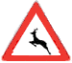
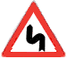
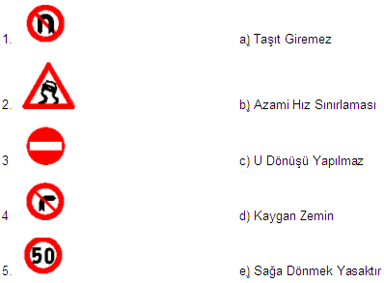

……………
……………
………………
……………
……………

E. AŞAĞIDAKİ ŞEKİLDE OKLA GÖSTERİLEN YERLERİN İSİMLERİNİ YAZINIZ.
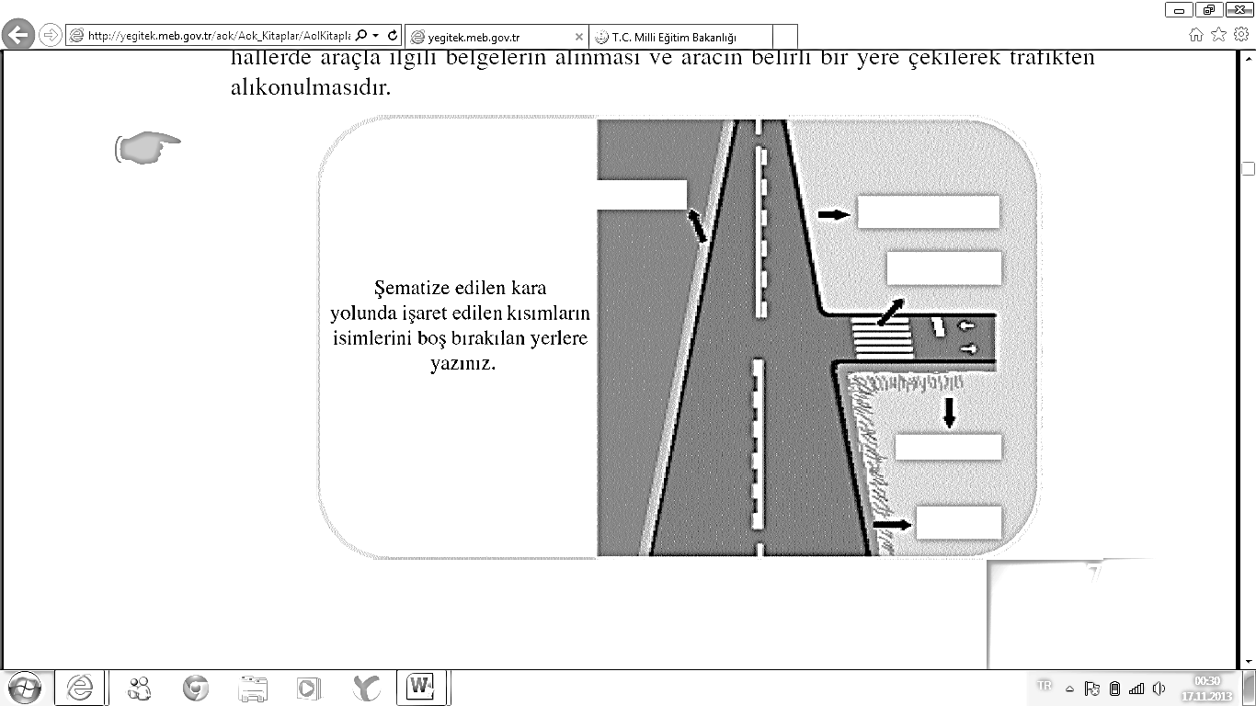

CANSER GÜR BÜLENT TOPAL
BRANŞ ÖĞRETMENİ OKUL MÜDÜRÜ

